**Grupo 4- McAwfee**

★ https://github.com/Emyy26/Market-place.git

* **Temática del sitio y público objetivo.**

**Marketplace:** McAwfee El sitio se especializa en la venta de cooffe bag, capsulas de café e insumos relacionados. Las bebidas energéticas que actualmente ofrece la industria no son bebidas naturales, poseen aditivos nocivos para la salud. Proponemos entonces, nuestros blend de café de fabricación natural y muy pero muy especiales.

McAwfee se encuentra orientado a un público joven que requiere muchas horas de atención en su labor diaria. Para ello buscan bebidas que mejoren su rendimiento y los mantengan despiertos.

Nuestro público objetivo son gamers, streamers, stockbrokers, programmers, editors y todas las personas que requieran estar atentas muchas horas. Estas personas valorizan las infusiones naturales por sobre las industriales. Priorizan el buen sabor y la realización de su propio “ritual” de preparación por sobre el consumo impulsivo. Son curiosos en la búsqueda de nuevos aromas y sensaciones.

* **Una breve descripción de los integrantes del equipo:**
* Nuñez Emilia Fernanda, edad 25 años, estudiante, apasionada de la programación.
* Gyldenfeldt Juan Ignacio, edad 23 años, estudiante, apasionado de la programación y la cinematografía.
* Dellamea Pedro Javier, edad 35 años, licenciado en administración, próximamente programador.
* Pinasco Laura.

**★ Listado de al menos 5 referentes.**

* https://shop.nestle.com.ar/
* https://www.amazon.com/ref=navm_hdr_logo
* https://www.nespresso.com/ar/es
* https://www.cabrales.com/
* https://www.mercadolibre.com.ar/
* https://bonafide.com.ar/
* https://www.tarrago.com/es/
* https://ar.000webhost.com/

**★ Wireframe de las siguientes páginas:**

**● Home**

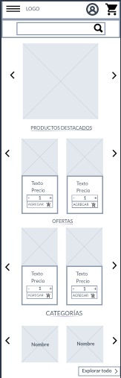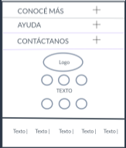

**● Detalle de producto**

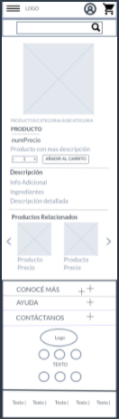

**● Carrito de compras**

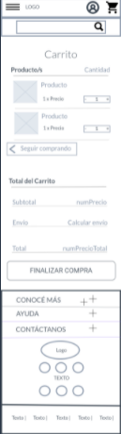

**● Formulario de registro**

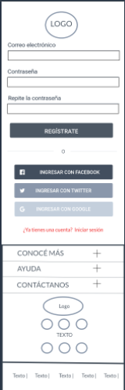

**● Formulario de login**

